**System Requirement Specification/ Dokumen Kebutuhan Perangkat Lunak**

SMAN 1 Parmaksian :

Development of Education App

Dipersiapan Untuk:

SMA Negeri 1 Parmaksian

Dipersiapkan oleh:

|  |  |
| --- | --- |
| 11322006 | Anastasya Capritiani Marpaung |
| 11322022 | Keren Simanjuntak |
| 11322036 | Christian Yehezkiel Gultom |
| 11322054 | Maudy Octavia S |

**Untuk :**

**Institut Teknologi Del**

**Desa Sitoluama, Laguboti,Sumatera Utara**

**2024/2025**

# Persetujuan Dokumen

Pihak yang menandatangani dokumen ini menyatakan sudah mereview Dokumen Kebutuhan Perangkat Lunak ini dan mengotorisasi berjalannya proyek aplikasi pendidikan SMAN 1 Parmaksian project. Perubahan dapat dilakukan terhadap dokumen ini dengan koordinasi dan persetujuan kembali dari pihak yang menandatangani dokumen ini atau yang mewakili.

|  |  |  |  |
| --- | --- | --- | --- |
| Tandatangan: |  | Tanggal: |  |
| Nama: |  |  |  |
| Sebutan (Mr/Ms, Dr, Prof, dll): |  |  |  |
| Jabatan: |  |  |  |

|  |  |  |  |
| --- | --- | --- | --- |
| Tandatangan: |  | Tanggal: |  |
| Nama: |  |  |  |
| Sebutan (Mr/Ms, Dr, Prof, dll): |  |  |  |
| Jabatan: |  |  |  |

|  |  |  |  |
| --- | --- | --- | --- |
| Tandatangan: |  | Tanggal: |  |
| Nama: |  |  |  |
| Sebutan (Mr/Ms, Dr, Prof, dll): |  |  |  |
| Jabatan: |  |  |  |

**DAFTAR ISI**

Persetujuan Dokumen 2

Revision History 4

1 **Error! Bookmark not defined.**

1.1 **Error! Bookmark not defined.**

1.2 **Error! Bookmark not defined.**

1.3 **Error! Bookmark not defined.**

1.4 **Error! Bookmark not defined.**

1.5 **Error! Bookmark not defined.**

1.6 **Error! Bookmark not defined.**

2 **Error! Bookmark not defined.**

2.1 **Error! Bookmark not defined.**

2.2 **Error! Bookmark not defined.**

2.3 **Error! Bookmark not defined.**

2.4 **Error! Bookmark not defined.**

2.4.1 **Error! Bookmark not defined.**

2.4.2 24

2.4.3 24

2.5 **Error! Bookmark not defined.**

2.6 **Error! Bookmark not defined.**

2.7 **Error! Bookmark not defined.**

3 **Error! Bookmark not defined.**

3.1 **Error! Bookmark not defined.**

3.1.1 **Error! Bookmark not defined.**

3.1.2 **Error! Bookmark not defined.**

3.1.3 **Error! Bookmark not defined.**

3.1.4 **Error! Bookmark not defined.**

3.2 **Error! Bookmark not defined.**

3.2.1 **Error! Bookmark not defined.**

3.2.2 **Error! Bookmark not defined.**

3.3 **Error! Bookmark not defined.**

3.3.1 **Error! Bookmark not defined.**

3.3.2 **Error! Bookmark not defined.**

3.3.3 28

3.3.4 **Error! Bookmark not defined.**

3.3.5 **Error! Bookmark not defined.**

4 **Error! Bookmark not defined.**

5 **Error! Bookmark not defined.**

6 **Error! Bookmark not defined.**

7 **Error! Bookmark not defined.**

# Revision History

|  |  |  |  |
| --- | --- | --- | --- |
| Name | Date | Reason For Change | Version |
|  | yyyy-mm-dd |  |  |
|  |  |  |  |

# Pembukaan

Pada bab ini menjelaskan tentang tujuan dokumen, ruang lingkup dokumen, daftar definisi, akronim, dan singkatan yang digunakan pada dokumen ini, aturan penomoran dokumen, dokumen rujukan, dan ringkasan dokumen.

## Tujuan Penulisan Dokumen

Dokumen ini ditulis sebagai ringkasan dari rancangan pembangunan Aplikasi Pendidikan SMA Negeri 1 Parmaksian. Adapun tujuan penulisan dokumen ini adalah sebagai berikut.

1. Menjelaskan fungsi yang terdapat pada Aplikasi Pendidikan SMA Parmaksian.
2. Menjelaskan aliran proses setiap fungsi pada Aplikasi Pendidikan SMA Negeri 1 Parmaksian yang dilampirkan dengan *Business Process Modeling Notation* (BPMN), dan *sequence diagram.*
3. Menjelaskan tabel yang digunakan pada Aplikasi Pendidikan SMA Negeri 1 Parmaksian yang dilampirkan dengan *entity relationship diagram, class diagram, conceptual data model, physical data model,* dan *table structure.*
4. Menjelaskan tentang pengujian (*testing*) yang dilakukan terhadap Aplikasi Pendidikan SMA Negeri 1 Parmaksian sehingga didapatkan kesimpulan apakah aplikasi layak untuk digunakan oleh *client.*

## Ruang Lingkup Produk / Sistem yang Akan Dibangun

Ruang lingkup dokumen teknisi ini mencakup fungsi, aliran proses setiap fungsi yang dijelaskan dengan *Business Process Modelling Notation* (BPMN), dan *sequence diagram.* Lingkungan pengembangan dan pengoperasian yang dijelaskan dengan *entity relationship diagram, class diagram, conceptual data model, physical data model, table structure,* dan pengujian (*testing*) terhadap ruang Aplikasi Pendidikan SMA Negeri 1 Parmaksian.

## Definisi dan Singkatan

Berikut ini adalah daftar definisi, akronim, dan singkatan yang digunakan dalam dokumen. Daftar definisi yang digunakan dalam dokumen ini terdapat pada tabel 1.

**Tabel 1 Definisi dan Deskripsi**

|  |  |  |
| --- | --- | --- |
| **No.** | **Definisi** | **Dekripsi** |
| 1. | *Current System* | Sistem yang berlaku saat ini yang digunakan oleh *user*(siswa)  dalam mengelola\Aplikasi Pendidikan SMAN 1 Parmaksian |
| 2 | *Developer* | Sebutan untuk orang atau perusahaan yang membuat  perangkat lunak. |
| 3 | *Requirement* | Kebutuhan yang diperlukan pengguna yang harus ada  di aplikasi. |
| 4 | *Service Time* | Waktu yang dibutuhkan user untuk melakukan setiap  fungsi yang ada pada sistem aplikasi. |
| 5 | *Target System* | Hasil yang ingin dicapai dalam pembuatan sistem aplikasi. |
| 6 | *User* | Sebutan untuk orang yang menggunakan perangkat  lunak. |

Daftar akronim dan singkatan yang digunakan dalam dokumen ini terdapat pada tabel 2.

**Tabel 2 Akronim dan Singkatan**

|  |  |  |
| --- | --- | --- |
| **No.** | **Akronim dan Singkatan** | **Kepanjangan** |
| 1. | PHP | *Hypertext Preprocessor* |
| 2. | SRS | *Software Document Specification*, merupakan dokumen spesifik dari sistem yang akan dibangun. |
| 3. | PA-1 | Proyek Akhir Tahun Pertama |
| 4. | MoM | *Minutes of Meeting* |
| 5. | PiP | *Project Implementation Plan* |
| 6. | ToR | *Term of Reference* |

## Aturan Penulisan Dokumen

Aturan Penomoran yang digunakan oleh *developer* dalam pembangunan sistem dapat dilihat pada tabel 3.

**Tabel 3 Aturan Penulisan Dokumen**

|  |  |
| --- | --- |
| **No** | **Deskripsi Ketentuan** |
| 1. | Aturan penomoran dan penamaan bab dan sub-bab sebagai berikut.   1. Untuk bab : 1, 2, 3 Contoh:    1. *Introduction*   2. Untuk sub-bab : 1.1, 1.2, 1.3 Contoh:   1. *Purpose of Document*   3. Untuk sub sub-bab : 2.1.1, 2.1.2, 2.1.3 Contoh:  *2.1.1 Business Process* |
| 2. | Aturan penomoran dan penamaan tabel dan gambar sebagai berikut,   1. Untuk tabel : **Tabel 1. Daftar Definisi** 2. Untuk gambar : **Gambar 1. Proses Bisnis** 3. Jenis Font : Times New Roman 4. Ukuran Font : 12 5. Ukuran Judul : 12 6. Jenis Font judul : Arial |

## 

## Referensi

Dokumen yang menjadi rujukan dokumen ini adalah:

1. PiP-PA2-06-2024

Dokumen ini berisi tentang perencanaan dari pengerjaan proyek serta jadwal pembangunan Development of Education App : SMA Negeri 1 Parmaksian.

2. ToR-PA2-06-2024

Dokumen ini berisi tentang gambaran umum mengenai sistem, pendekatan dalam melaksanakan pekerjaan, lingkup (*scope*), persyaratan masukan (*input requirement*), dan perkiraan pelaksanaan aktivitas.

3. MoM-PA2-06-2024

Dokumen ini berisi mengenai hasil diskusi kelompok dengan *client* dan dosen pembimbing yang dipimpin oleh *project manager* selama proses pembangunan Development of Education App : SMA Negeri 1 Parmaksian.

## Target Pembaca dan Ringkasan Dokumen

Adapun target pembaca dari dokumen adalah *project manager, User,* dan *developer.* Dokumen ini terdiri dari 5 bab yang setiap babnya dijelaskan dengan ringkas pada tabel 4.

**Tabel 4 Ringkasan Dokumen**

|  |  |
| --- | --- |
| Bab 1 | Bab ini menjelaskan tentang pembukaan, menjelaskan tentang tujuan pembuatan dokumen, ruang lingkup dokumen, daftar istilah dan definisi  yang digunakan dalam dokumen-dokumen rujukan dan ringkasan dokumen |
| Bab II | Bab ini menjelaskan tentang Deskripsi Umum, menjelaskan tentang *current*  sistem dan target sistem dari sistem. |
| Bab III | Bab ini menjelaskan tentang kebutuhan rinci, menjelaskan tentang fungsi- fungsi utama yang diberikan ke pengguna, karakteristik pengguna, batasan perangkat yang digunakan dan lingkungan dimana aplikasi akan dikembangkan dan dioperasikan. |
| Bab IV | Bab ini menjelaskan tentang kebutuhan data, menjelaskan tentang *External interface, Functional Description, Data Requirement, Non Functional*  *Requirement,* dan  *Design Constraint.* |
| Bab V | Bab ini menjelaskan tentang Lampiran bentuk *Glossary*. |

# Deskripsi Umum

Pada bab ini dijelaskan secara garis besar mengenai konteks dari perangkat lunak, yaitu meliputi gambaran sistem yang berjalan dan gambaran dari aplikasi yang akan dibangun.

## Deskripsi Umum Sistem

Aplikasi yang akan dibangun merupakan Aplikasi pendidikan SMAN 1 Parmaksian. Aplikasi ini dibangun untuk memberikan kemudahan dalam akses absen dan pembelajaran siswa serta menyediakan platform pengumuman digital untuk meningkatkan efisiensi administrasi dan memfasilitasi proses pembelajaran siswa dengan aksesibilitas yang lebih baik terhadap informasi yang relevan dan penting di SMAN 1 Parmaksian.

### Current System

Saat ini, di SMAN 1 Parmaksian, sistem administrasi masih mengandalkan proses manual untuk absensi siswa dan penyebaran informasi melalui papan pengumuman fisik yang terbatas. Absensi siswa dicatat secara manual oleh staf administrasi saat siswa masuk ke sekolah, mengakibatkan potensi kesalahan dan kurang efisiennya waktu. Informasi sekolah, pengumuman, dan jadwal kegiatan disampaikan melalui papan pengumuman yang terbatas dalam hal kapasitas dan aksesibilitas, sehingga sering kali tidak mencapai seluruh siswa atau staf. Oleh karena itu, sistem saat ini tidak hanya kurang efisien dalam manajemen administrasi sekolah, tetapi juga tidak mendukung aksesibilitas dan komunikasi yang efektif antara sekolah, siswa,dan staf.

* + - 1. **Business Process Melakukan Absen**

Business Process yang ada pada sistem ini adalah para guru yang masih mengabsen siswa dengan memanggil satu-persatu kemudian di list di kertas. Proses melakukan absen oleh guru kepada siswa dengan guru memasuki kelas, lalu guru memanggil nama siswa satu per satu. Jika siswa hadir maka siswa akan mengangkat tangan dan guru memulai kelas hingga selesai. Jika siswa tidak hadir, maka guru akan mencatat siswa yang tidak hadir dengan keterangan yang diberikan dan guru memulai kelas hingga selesai. Gambar proses bisnismelakukan absen dapat dilihat pada gambar 1.

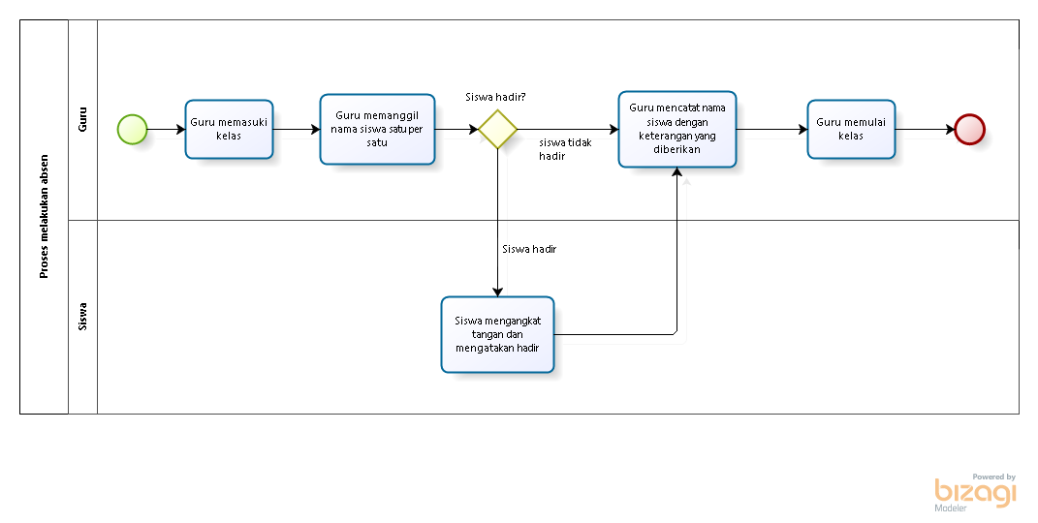

**Gambar 1 BPMN Melakukan Absen**

* + - 1. **Business Process Penyampaian Informasi/ Pengumuman**

Business Process yang ada pada sistem ini adalah siswa mendapatkan informasi atau pengumuman seputar sekolah. Tahapan-tahapan yang dilakukan supaya siswa menerima informasi adalah dimulai dengan kepala sekolah menerima informasi dari pusat pendidikan, lalu menempelkan informasi pada papan pengumuman, kemudian siswa menerima informasi terbaru. Gambar proses bisnis penyampain informasi/ pengumuman dapat dilihat pada gambar 2.

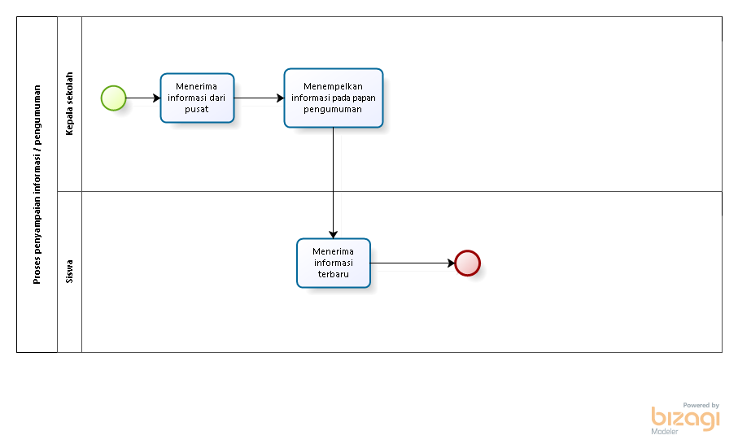

**Gambar 2 BPMN Penyampaian Informasi / Pengumuman**

**2.1.1.3 Business Process Melakukan Tanya - Jawab**

Business Process yang ada pada sistem ini adalah para siswa bertanya pada guru. Proses tanya jawab dilakukan dengan ketika guru mengakhiri kelas, lalu guru bertanya apakah ada hal yang tidak dipahami. Jika tidak ada maka guru akan meninggalkan kelas dan pembelajaran selesai. Jika ada pertanyaan, siswa akan memberikan pertanyaan, lalu guru menjawab pertanyaan, dan siswa menerima jawaban terhadap pertanyaan yang diberikan kemudian guru meninggalkan kelas. Gambar proses bisnis melakukan tanya jawab dapat dilihat pada gambar 3.

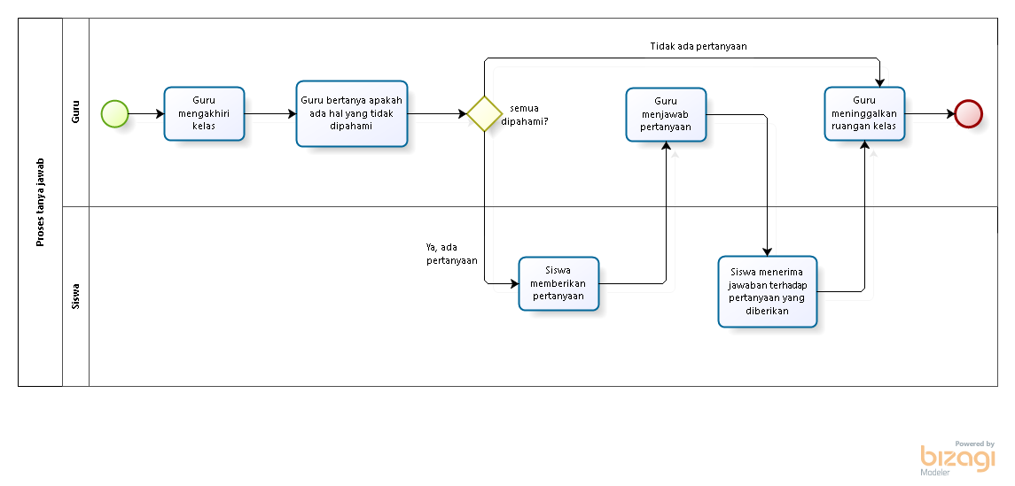

**Gambar 3 BPMN Melakukan Tanya - Jawab**

* + 1. **Target System**

Aplikasi pendidikan SMAN 1 Parmaksian dibuat untuk mempermudah guru dan siswa dalam proses pendidikan atau kegiatan belajar mengajar di sekolah. Aplikasi ini diharapkan membantu guru dan siswa dalam mengakses informasi, mengakses pembelajaran,melakukan absensi, dan melakukan tanya jawab mengenai pembelajaran. Dalam aplikasi ini, admin akan membuat akun setiap siswa terlebih dahulu, sehingga dapat login ke aplikasi pendidikan SMAN 1 Parmaksian.

* + - 1. **Business Process Login**

Untuk mengakses Aplikasi SMAN 1 Parmaksian *user* harus *login*  terlebih dahulu dengan akun yang telah didaftarkan sebelumnya. *Login* merupakan rangkaian kegiatan yang dilakukan user(siswa) dan admin ketika login untuk mengakses Aplikasi Pendidikan SMAN 1 Parmaksian. Pada admin, terlebih dahulu admin mengakses website, kemudian mengisi form login,jika data tidak valid maka akan kembali ke form login, jika data valid admin akan dapat mengakses halaman home. Pada user(siswa), terlebih dahulu user(siswa) mengakses aplikasi, kemudian mengisi form login, jika data tidak valid maka akan kembali ke form login,jika data valid maka user akan dapat mengakses halaman home. Gambar proses bisnis melakukan *login* dapat dilihat pada gambar 4.

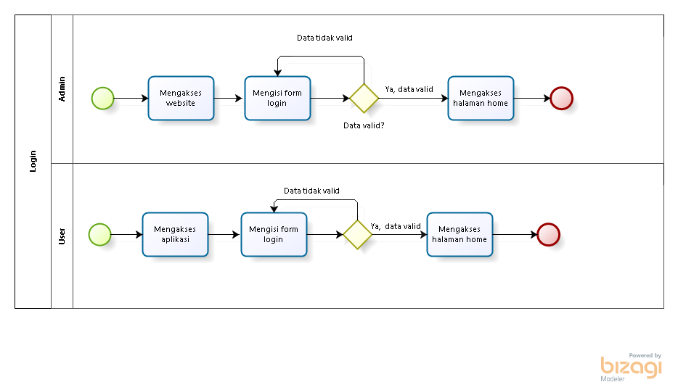

**Gambar 4 BPMN Login**

* + - 1. **Business Process Membuat Akun Siswa**

Pada website pendidikan SMAN 1 Parmaksian admin harus menambah akun siswa atau registrasi akun siswa supaya siswa dapat langsung login dengan aplikasi masing-masing. Proses menambah akun merupakan rangkaian kegiatan yang dilakukan admin ketika menambah akun siswa dengan website SMAN 1 Parmaksian. Admin terlebih dahulu mengakses website, lalu admin melakukan login, setelah berhasil login admin memilih menu registrasi dan mengisi form registrasi siswa. Jika tidak valid maka akan kembali ke halaman form registrasi. Jika valid, maka admin akan mendapatkan notif registrasi berhasil. Gambar bisnis proses membuat akun siswa dapat dilihat pada gambar 5.

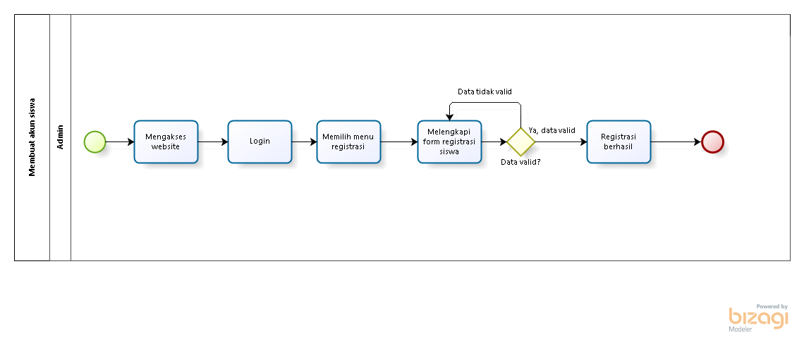

**Gambar 5 BPMN Membuat Akun**

* + - 1. **Business Process Menambah Data Siswa**

Pada website pendidikan SMAN 1 Parmaksian admin dapat menambah data siswa . Proses tambah akun merupakan rangkaian kegiatan yang dilakukan admin ketika menambah data siswa dengan website SMAN 1 Parmaksian. Admin terlebih dahulu mengakses website, lalu admin melakukan login, setelah berhasil login admin memilih menu data siswa dan menekan button tambah data siswa, kemudian mengisi form data siswa. Jika tidak valid maka akan kembali ke halaman form data siswa. Jika valid, maka admin dapat menekan button selesai. Gambar bisnis proses menambah data siswa dapat dilihat pada gambar 6.

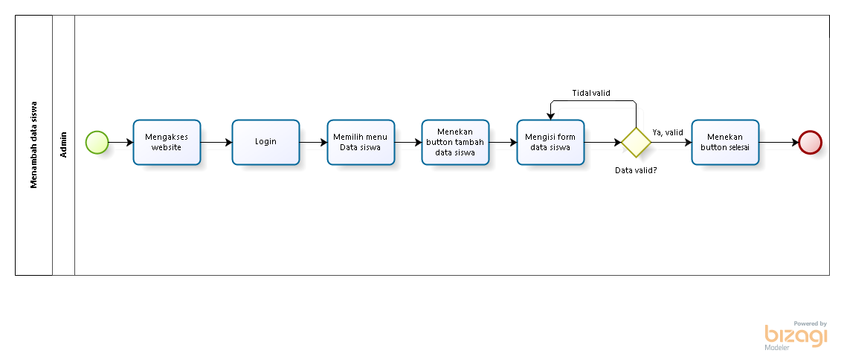

**Gambar 6 BPMN Menambah Data Siswa**

**2.1.2.4 Business Process Mengedit Data Siswa**

Selain menambah data siswa, pada *website admin* juga dapat melakukan edit data siswa yang sudah ditambahkan sebelumnya. Sebelum dapat melakukan edit data siswa pada menu data siswa, *admin* terlebih dahulu melakukan *login* pada sistem. *Admin* yang ingin mengedit data siswa dapat memilih menu data siswa kemudian memilih *button* edit data siswa. Setelah itu, *admin* dapat melakukan pengeditan terhadap data siswa dengan mengisi *form* edit data siswa dan setelah *form* selesai diisi, *admin* dapat menekan *button* selesai. Gambar bisnis proses mengedit data siswa dapat dilihat pada gambar 7.

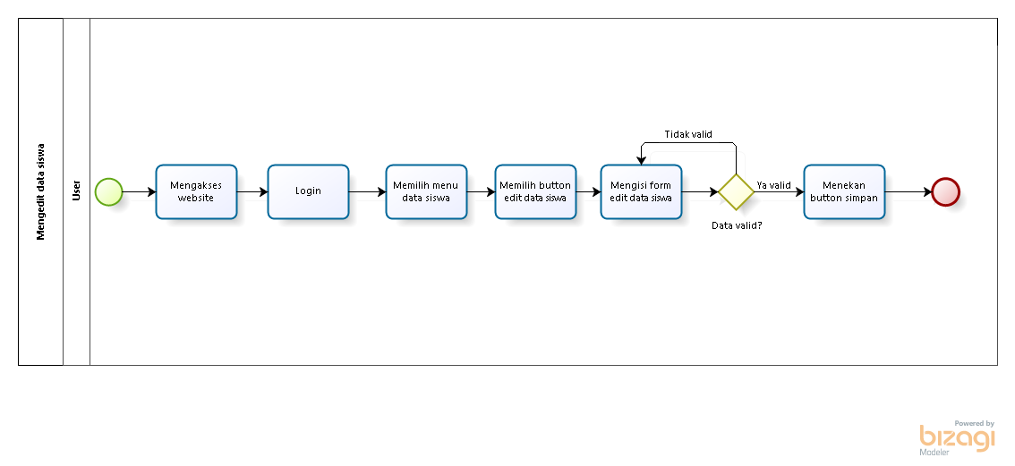

**Gambar 7 BPMN Mengedit Data Siswa**

**2.1.2.5 Business Process Menghapus Data Siswa**

Fungsi menghapus data siswa dilakukan oleh *admin.* Sebelum dapat menghapus data siswa, *admin* terlebih dahulu melakukan *login. Admin* yang menghapus data siswa yang sudah ditambahkan sebelumnya dapat memilih menu data siswa dan menekan salah satu data siswa yang ingin dihapus. Setelah itu *admin* dapat melakukan hapus data siswa dengan menekan *button* hapus pada data siswa yang telah dipilih sebelumnya. Maka data siswa berhasil dihapus oleh *admin.* Gambar bisnis proses menghapus data siswa dapat dilihat pada gambar 8.

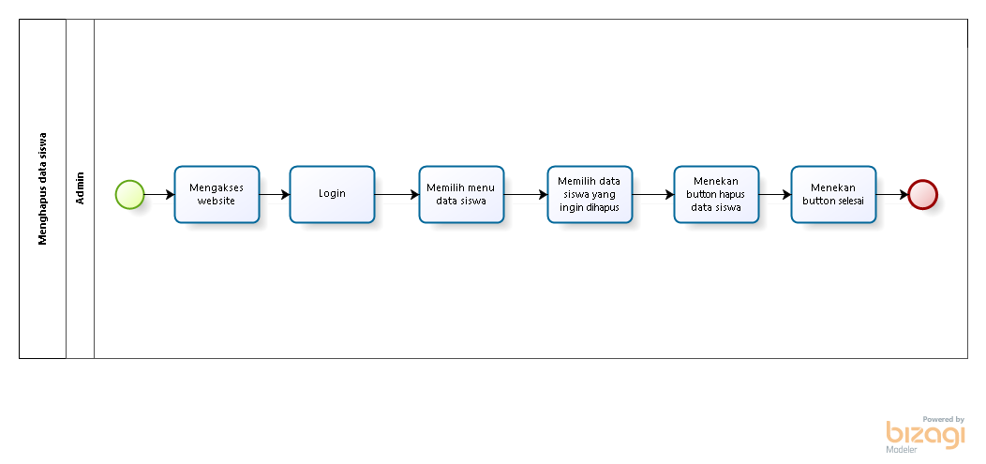

**Gambar 8 BPMN Menghapus Data Siswa**

**2.1.2.6 Business Process Melihat Absen Siswa**

Dalam proses melihat absen siswa dapat dilakukan oleh *user* dan *admin.* Sebelum dapat melihat absen siswa, *user (mobile)* dan *admin (website)* terlebih dahulu harus melakukan *login* pada sistem. Kemudian *user (mobile)* dan *admin (website)* dapat memilih menu absensi siswa dan sistem akan menampilkan halaman absen siswa. Gambar proses bisnis melihat absen siswa dapat dilihat pada gambar 9.

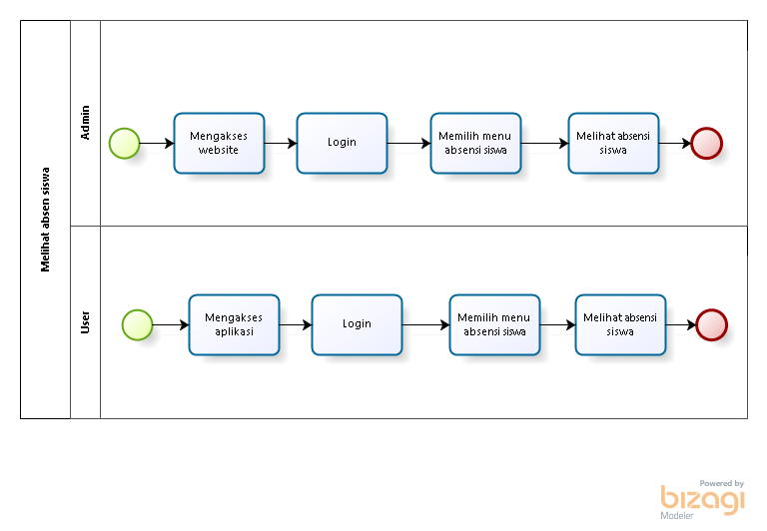

**Gambar 9 BPMN Melihat Absen Siswa**

**2.1.2.7 Business Process Menambah Absen**

Pada aplikasi pendidikan SMAN 1 Parmaksian siswa dapat menambah absen . Proses tambah absen merupakan rangkaian kegiatan yang dilakukan oleh siswa ketika ingin melakukan absensi dengan aplikasi SMAN 1 Parmaksian. User(siswa) terlebih dahulu mengakses aplikasi dan melakukan login, kemudian siswa memilih menu absensi siswa. Jika jarak tidak sesuai maka akan kembali ke tampilan menu absensi siswa, jika jarak sesuai maka siswa dapat melakukan absen. Gambar proses bisnis melihat pengumuman dapat dilihat pada gambar

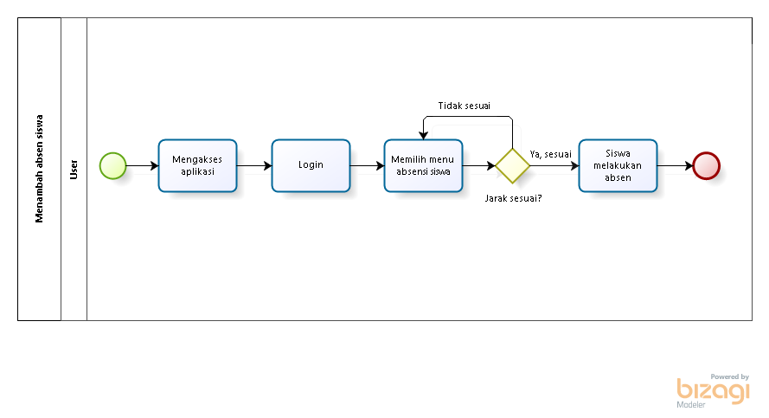

**2.1.2.8 Business Process Lihat Pengumuman**

Dalam proses melihat pengumuman dapat dilakukan oleh *user* dan *admin.* Sebelum dapat melihat pengumuman, *user (mobile)* dan *admin (website)* terlebih dahulu harus melakukan *login* pada sistem. Kemudian *user (mobile)* dan *admin (website)* dapat memilih menu pengumuman dan sistem akan menampilkan halaman pengumuman. Gambar proses bisnis melihat pengumuman dapat dilihat pada gambar .

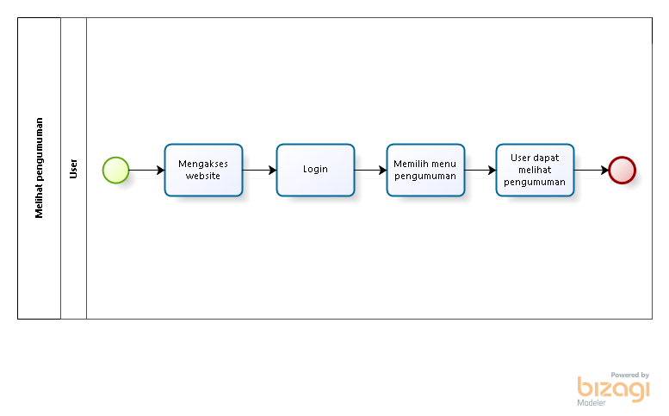

**2.1.2.9 Business Process Tambah Pengumuman**

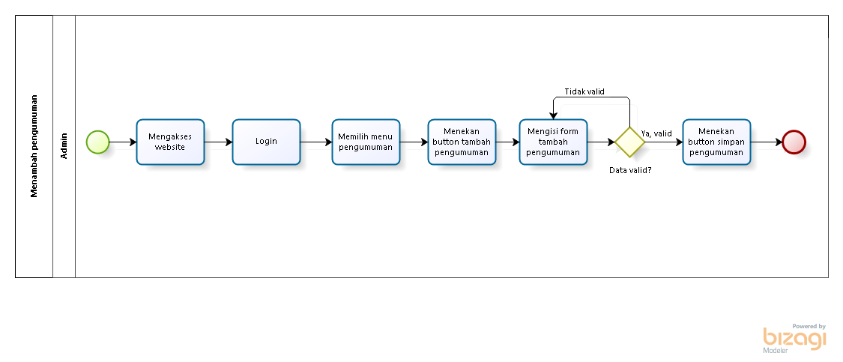

**2.1.2.10 Business Process Edit Pengumuman**

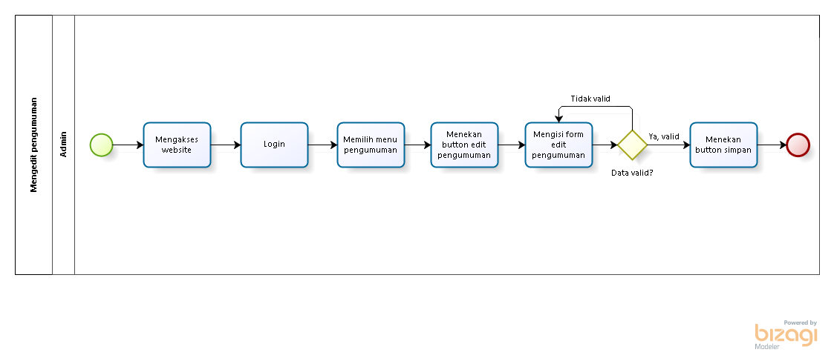

**2.1.2.11 Business Process Hapus Pengumuman**

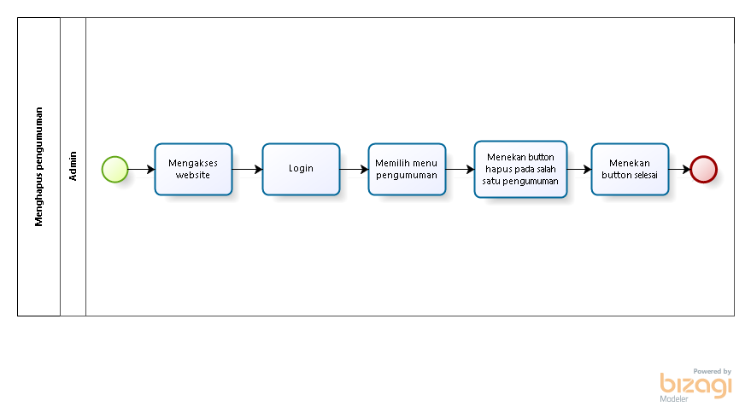

**2.1.2.12 Business Process Mengganti Password akun**

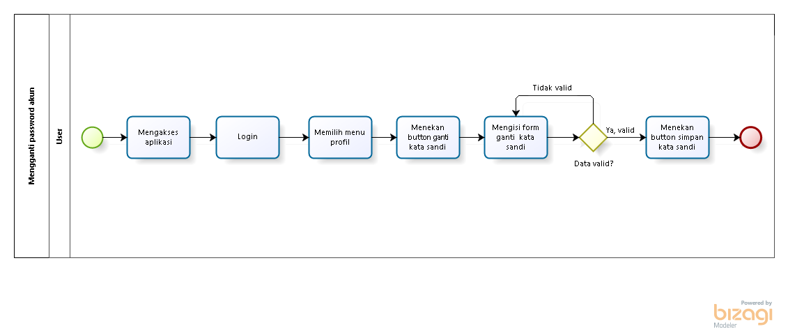

**2.1.2.13 Business Process Lihat Mata Pelajaran**

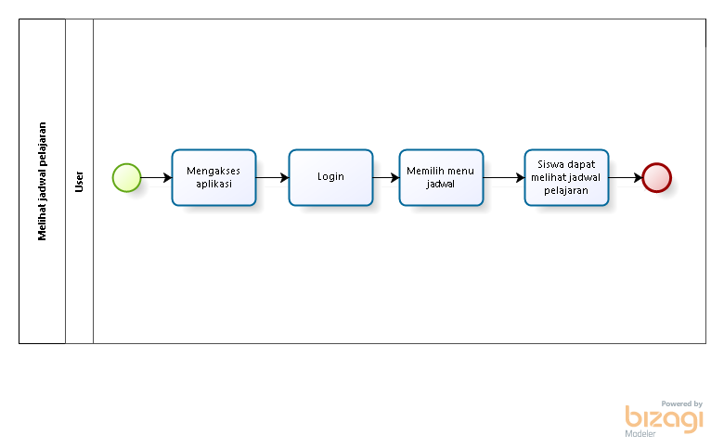

**2.1.2.14 Business Process Tambah Mata Pelajaran**

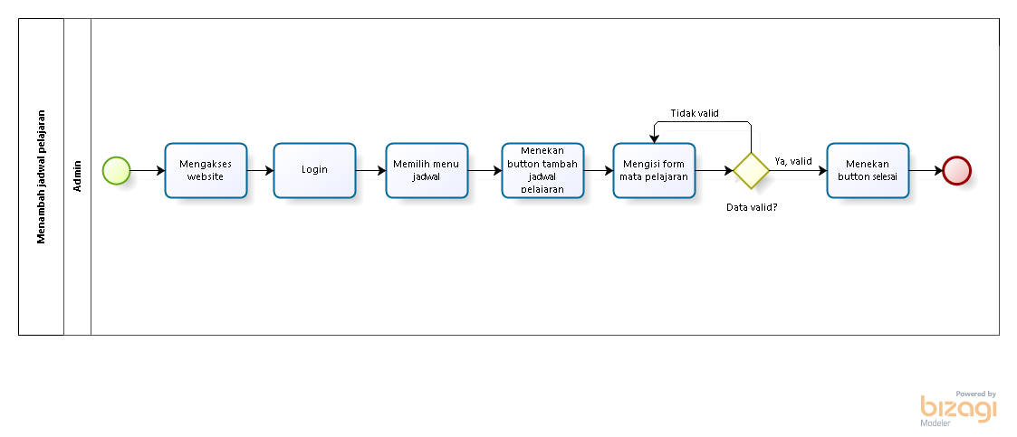

**2.1.2.15 Business Process Edit Mata Pelajaran**

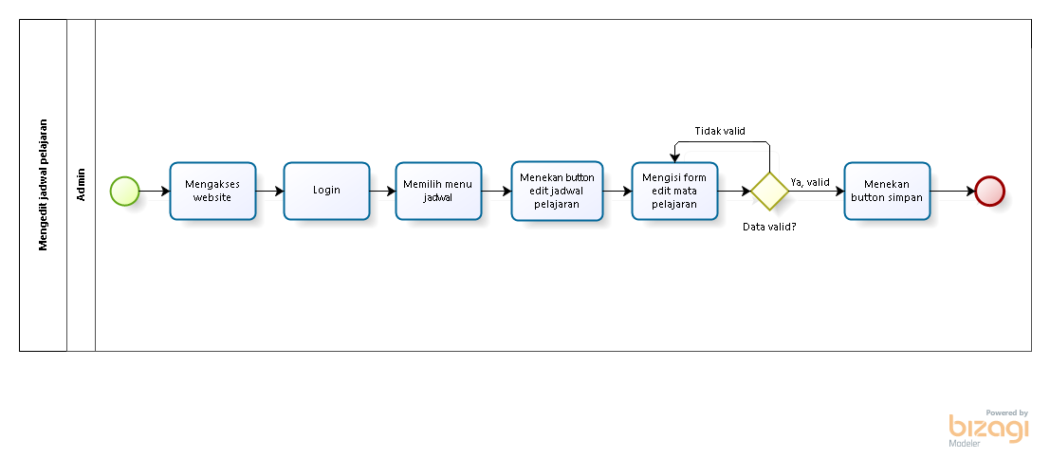

**2.1.2.16 Business Process Hapus Mata Pelajaran**

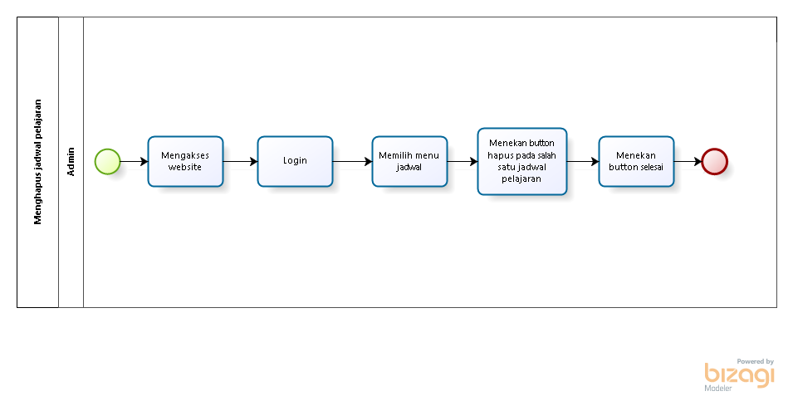

**2.1.2.17 Business Process Lihat QnA**

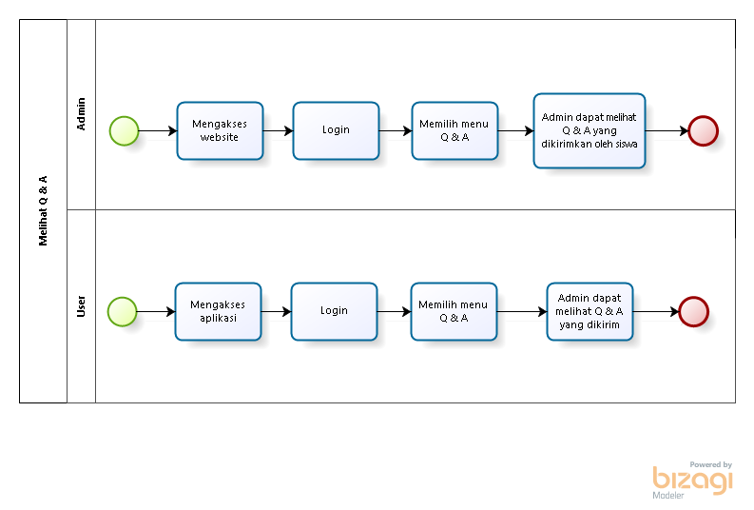

**2.1.2.18 Business Process Hapus QnA**

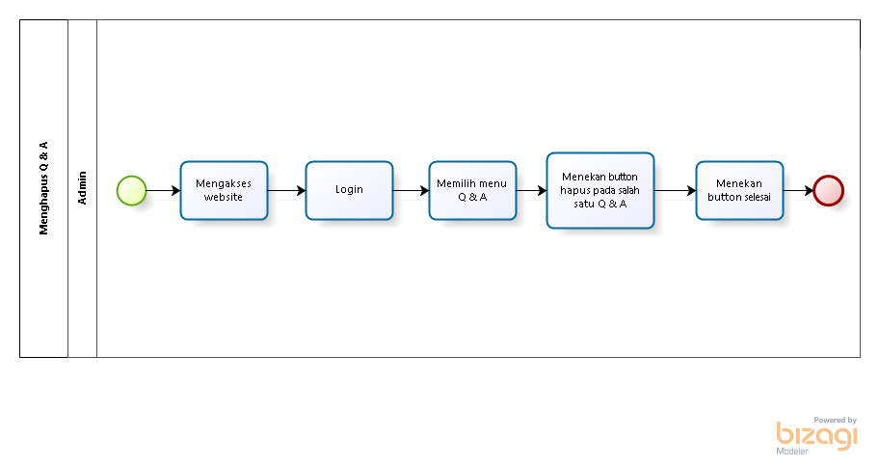

**2.1.2.19 Business Process Balas QnA**

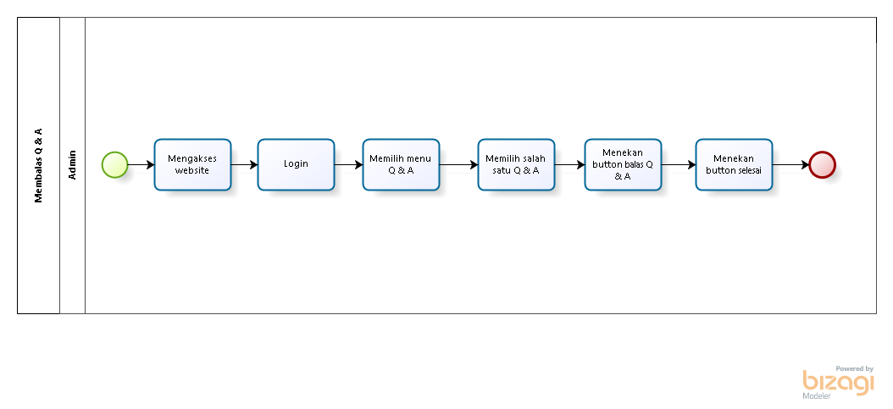

**2.1.2.20 Business Process Tambah QnA**

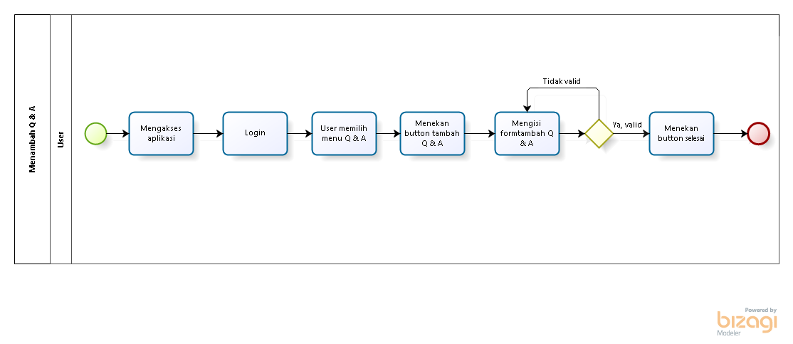

## Fungsi Utama (target System)

Fungsi-fungsi utama dari sistem yang akan diberikan kepada pengguna Aplikasi pendidikan SMAN 1 Siantar Narumonda mempunyai beberapa fungsi dalam kebutuhan *user* antara lain:

1. Fungsi Login

Fungsi ini digunakan oleh admin,siswa, guru yang sudah memiliki akun untuk dapat mengakses aplikasi tersebut.

1. Fungsi Menambah akun siswa

Fungsi ini digunakan oleh admin untuk menambah akun setiap siswa supaya dapat langsung login ke aplikasi

1. Fungsi Menambah data siswa

Fungsi ini digunakan oleh admin untuk menambah data siswa

1. Fungsi Mengedit data siswa

Fungsi ini digunakan oleh admin untuk mengedit data siswa

1. Fungsi Menghapus data siswa

Fungsi ini digunakan oleh admin untuk menghapus data siswa

1. Fungsi Melihat absen siswa

Fungsi ini digunakan oleh admin dan siswa untuk melihat absen atau history absen.

1. Fungsi Menambah absen

Fungsi ini digunakan oleh siswa untuk melakukan absensi pada jarak yang sudah ditentukan.

1. Fungsi Melihat Pengumuman

Fungsi ini digunakan oleh admin dan siswa untuk melihat pengumuman.

1. Fungsi Menambah Pengumuman

Fungsi ini digunakan oleh admin untuk menambah pengumuman.

1. Fungsi Mengedit Pengumuman

Fungsi ini digunakan oleh admin untuk mengedit pengumuman.

1. Fungsi Menghapus Pengumuman

Fungsi ini digunakan oleh admin untuk menghapus pengumuman.

1. Fungsi Mengganti password akun

Fungsi ini digunakan oleh siswa untuk mengganti password akun mereka masing-masing.

1. Fungsi Melihat mata pelajaran

Fungsi ini digunakan oleh admin dan siswa untuk melihat jadwal mata pelajaran.

1. Fungsi Menambah mata pelajaran

Fungsi ini digunakan oleh admin untuk menambah jadwal mata pelajaran.

1. Fungsi Mengedit mata pelajaran

Fungsi ini digunakan oleh admin untuk mengedit jadwal mata pelajaran.

1. Fungsi Menghapus Mata Pelajaran

Fungsi ini digunakan oleh admin untuk menghapus jadwal mata pelajaran.

1. Fungsi Melihat QnA

Fungsi ini digunakan oleh admin dan siswa untuk melihat QnA atau riwayat QnA.

1. Fungsi Menghapus QnA

Fungsi ini digunakan oleh admin untuk menghapus QnA.

1. Fungsi Membalas QnA

Fungsi ini digunakan oleh admin untuk membalas QnA.

1. Fungsi Menambah QnA

Fungsi ini digunakan oleh siswa untuk menambahkan QnA.

## Kelompok dan Karakteristik Pengguna

Pada sub bab ini akan menjelaskan bagaimana karakteristik pengguna yang terdapat dalam Aplikasi Pendidikan SMAN 1 Parmaksian.

## Lingkungan

pada bab ini dijelaskan spesifikasi yang direkomendasikan lingkungan operasional yang dibutuhkan dalam pengoperasian aplikasi yang akan dibangun. Semua kebutuhan ini berguna agar aplikasi tersebut dapat berjalan (beroperasi) dengan baik.

Spesifikasi minimal perangkat keras yang dibutuhkan dalam pengoperasian Aplikasi dan Website Pendidikan SMAN 1 Parmaksian adalah:

* + - 1. Server

1. Processor : Intel Core i5-2350M CPU @2.30 GHz 2.30 GHz
2. RAM : 4.00 GB
3. Flashdisk : 32GB
   * + 1. Client
4. Processor : Intel Core i3-2350M CPU @2.30 GHz 2.30 GHz
5. RAM : 4.00 GB
6. Flash Disk : 32 GB

Spesifikasi minimal perangkat lunak yang digunakan dibutuhkan dalam pengoperasian Sistem Pendidikan SMAN 1 Parmaksian adalah:

Server

1. *Operating System* : Windows
2. *Software*  : XAMPP 3.2.1
3. *Browser* : *Mozilla Firefox, Google Chrome,* dan *Internet Explorer*

*Client*

1. *Operating System : Windows*
2. *Browser : Mozilla Firefox, Google Chrome,* dan *Internet Explorer*

### Pengembangan

Lingkungan pengembangan sistem/produk adalah pada tabel berikut:

|  |  |  |
| --- | --- | --- |
| Server | : | *Apache* |
| Database Engine | : | *MySQL* |
| Installed Software | : | *Sublime Text 3, SQLyog, Visual Studio Code* |
| Operating System | : | *Windows 10* |
| Minimum Storage | : | *500 GB* |

### Pengujian

Spesifikasi minimal perangkat lunak yang digunakan dalam pengujian Sistem Pendidikan SMAN 1 Parmaksian adalah sebagai berikut:

|  |  |  |
| --- | --- | --- |
| Server | : | *Apache* |
| Database Engine | : | *MySQL* |
| Installed Software | : | *Sublime text 3, SQLyog, Visual Studio Code* |
| Operating System | : | *Windows 10* |
| Minimum Storage | : | 500 GB |

### Pengoperasian

Spesifikasi minimal perangkat lunak yang digunakan dalam pengoperasian Sistem pendidikan SMAN 1 Parmaksian adalah sebagai berikut:

|  |  |  |
| --- | --- | --- |
| Server | : | *Apache* |
| Database Engine | : | *MySQL* |
| Installed Software | : | *Sublime Text 3, SQLyog, Visual Studio Code* |
| Operating System | : | *Windows 10* |
| Minimum Storage | : | 500 GB |

## Batasan Desain dan Implementasi

Sistem ini hanya dapat diakses dengan baik melalui android dan browser seperti Moxila Firefox, Google Chrome, dan Microsoft Edge. Aplikasi pendidikan SMAN 1 Parmaksian dapat diakses oleh seluruh siswa SMAN 1 Parmaksian, dan Website Pendidikan SMAN 1 Parmaksian dapat diakses oleh admin sekolah SMAN 1 Parmaksian. Aplikasi dan Website bergantung pada jaringan, apabila jaringan bermasalah maka sistem tidak akan dapat diakses karena sistem ini berbasis Web dan Aplikasi.

## Dokumentasi Pengguna

*Daftarkan semua dokumentasi yang perlu dibuatkan oleh pengembang untuk keperluan pengguna misalnya manual produk, bantuan on-line, tutorial, dll). Tentukan juga format atau standar dokumen yang sudah ada sebelumnya, jika hendak diacu.*

## Asumsi dan Kebergantungan

*Daftarkan semua asumsi yang digunakan dalam pengembangan perangkat lunak ini.*

<tracebility>

# Kebutuan Rinci

Pada bab ini menjelaskan tentang kebutuhan antarmuka baik antarmuka dengan sistem, antarmuka dengan pengguna, antarmuka dengan perangkat keras dan antarmuka dengan komunikasi

## Kebutuhan Antarmuka

Berikut penjelasan mengenai kebutuhan antarmuka yang dibutuhkan oleh Sistem Pendidikan SMAN 1 Parmaksian

### Antarmuka Sistem

Sistem Informasi Pendidikan SMAN 1 Parmaksian dikembangkan dalam bentuk aplikasi dan website. Antarmuka pengguna diperlukan dalam pengoperasian sistem yang dibangun dengan GUI. Perangkat lunak yang akan dikembangkan membutuhkan interaksi dengan pengguna. Interaksi antara pengguna dengan sistem membutuhkan suatu alat untuk dapat mentransformasikan masukan *(input)* dan keluaran *(output)* dari dan untuk pengguna.

Perangkat tersebut adalah sebagai berikut:

* 1. *Monitor*

*Monitor* digunakan sebagai wadah untuk melihat tampilan *output* proses yang dilakukan.

* 1. *Keyboard*

*Keyboard* digunakan sebagai media untuk memasukkan data yang diperlukan ke dalam sistem

* 1. *Mouse*

Mouse digunakan untuk membantu dalam proses memasukkan data (sebagai *pointer* kursor di layar monitor).

### Antarmuka Pengguna

### Antarmuka Perangkat Keras

Antarmuka perangkat keras *(hardware interface)* memiliki fungsi untuk menjalankan sekumpulan perintah atau instruksi yang diberikan, dan mengeluarkan dalam bentuk informasi. Jadi, fungsi utama dari *hardware interface* adalah untuk menjalankan perangkat lunak *(software)*. Yang termasuk ke dalam *hardware interface* adalah:

* + 1. Perangkat masukan (Input Device)

Perangkat ini berfungsi untuk memasukkan data/instruksi ke dalam CPU computer sebagai perangkat pemroses komputer. *Input Device* yang digunakan dalam perangkat lunak ini adalah *keyboard, mouse* dan *touchpad.*

* + 1. Perangkat pemroses *(Process Device)*

Perangkat ini berfungsi untuk memproses atau mengelola data oleh komputer. *Process Device* yang akan digunakan untuk mengembangkan perangkat lunak ini adalah:

Processor

Fungsi dari *processor* adalah untuk mengelola data secara digital.

RAM *(Random Access Memory)*

RAM digunakan sebagai media penyimpanan data.

* + - 1. Perangkat Penyimpanan *(Storage Device)*
      2. Perangkat Keluaran

Perangkat yang digunakan untuk menampilkan keluaran *(output)* kepada pengguna adalah monitor.

### Antarmuka Komunikasi

Antarmuka perangkat lunak adalah antarmuka berupa perangkat lunak yang dapat digunakan untuk sistem yang dibangun. Perangkat lunak yang dibutuhkan untuk berinteraksi dengan Sistem Pendidikan SMAN 1 Parmaksian adalah seperti *Chrome, Mozila Firefox, Android,* dll.

Antarmuka perangkat lunak lainnya yang dibutuhkan dalam pembangunan sistem ini adalah sebagai berikut:

Word Processing : Microsoft Word 2010, 2013, dan 2016

DBMS : MySQL dan PHPMyAdmin

Graphics : Visual Paradigm

Browser : Google Chrome

Text Editor : Notepad++, Visual Studio Code, Dan Sublime Text

Operation System : Windows 11

Computer Languange: PHP,

Database Aplication : SQLyog, MySQL, dan Apache.

## Spesifikasi Kebutuhan Fungsional

Deskripsi fungsional aplikasi dan website digambarkan pada *usecase* yang dapat dilihat pada gambar berikut.

### Fungsi/Fitur-1

Fungsi atau fitur pertama pada pembangunan Aplikasi dan website ini yaitu Login untuk *user* dan *admin*

#### Deskripsi dan Prioritas

Fungsi login digunakan oleh *user*(siswa) dan *admin*. Fungsi ini digunakan agar *user*(siswa) dan *admin* dapat masuk kedalam *aplikasi* dan *website* kemudian mengakses *aplikasi* dan *website*

#### Kebutuhan Funsgional

Pada saat pengguna menggunakan *login,* maka pengguna harus memasukkan username dan password dengan benar. Jika pengguna memasukkan username atau password yang tidak valid maka sistem akan menampilkan notifikasi “Password dan Username Anda Salah”

#### Urutan Stimulus/Respon

*Daftarkan urutan aksi dari pengguna dan respon dari sistem yang berhubungan dengan bekerjanya fitur ini. Hal ini berhubungan interaksi pada use case scenario dari use case yang digambarkan di bagian 2.2*

### Fungsi Fitur 2 (dst)

*Untuk fitur-2, fitur-3, dst..tuliskan hal yang sama dengan fitur-1.*

## Kebutuhan Non Fungsional

Berikut ini non-fungsional requirement pada Sistem Pendidikan SMAN 1 Parmaksian.

|  |  |  |
| --- | --- | --- |
| SRS-id | Parameter | Requirement |
| SRS-1. | *Availability* | *Website* dan *aplikasi* dapat diakses kapan saja dan dimana saja  Sistem dapat mengolah data dalam jumlah banyak  Kecepatan akses *Website* dan *Aplikasi* tergangtung pada kecepatan internet yang digunakan oleh *user* dan *admin* |
| SRS-2. | *Reliability* | *Website* dan *Aplikasi* dapat gagal diakses jika koneksi internet *user* tidak ada atau koneksi internet *user* tidak stabil |
| SRS-3. | *Ergonomy* | *Website* dan *Aplikasi* ini dapat digunakan oleh *user* dengan aman dan nyaman. |
| SRS-4. | *Portability* | *Website* dan *Aplikasi* ini dapat dapat digunakan di *platform* mana saja*. Website* dan *Aplikasi* ini juga dapat diakses melalui laptop, *website* dan *aplikasi* dapat menyesuaikan *layer* untuk mengakses *website* |
| SRS-5. | *Response Time* | *Website* dan *Aplikasi* harus mampu menampilkan hasil dalam waktu 10 detik. |
| SRS-6. | *Security* | Aspek keamanan yang dipakai adalah berupa *username* dan *passwowrd* yang dimiliki oleh *user.* |
| SRS-7. | *Others 1: Bahasa Komunikasi* | Semua tanya jawab harus menggunakan bahasa Indonesia |

### Kebutuhan akan Performansi

Perfomansi perancangan program pada Sistem Pendidikan SMAN 1 Parmaksian yang diharapkan adalah dapat berjalan pada sistem atau *platform* apapaun yang mendukung sistem berbasis Web dan App.

### Kebutuhan akan Keselamatan

Kebutuhan non-fungsional pada bagian keselamatan, yang diperlukan oleh aplikasi adalah sebagai berikut:

* + - 1. Aplikasi akan menampilkan sebuah pesan peringatan. Misalnya salah seorang pengguna akan menghapus data, maka untuk dapat meyakinkan seorang pengguna dengan pilihannya tersebut, aplikasi akan memberikan sebuah pesan peringatan kepada pengguna.
      2. Aplikasi akan menampilkan sebuah pemberitahuan apakah suatu proses ayang telah dilakukan berhasil atau tidak.
      3. Aplikasi akan memberikan bahasa yang mudah dipahami oleh pengguna, serta menggunakan *button* yang jelas pada antarmuka pengguna, agar dapat mempermudah pengguna dalam menggunakan aplikasi.

### Kebutuhan akan Keamanan

Untuk keamanan dan privasi aplikasi harus disediakan aplikasi antivirus agar komputer terhindar dari virus yang bisa memungkinkan komputer mengalami kerusakan sehingga akan berpengaruh dalam pembuatan aplikasi.

### Atribut Kualitas Perangkat Lunak Lainnya

Sistem ini diharapkan dapat memenuhi standar pembangunan *website* dan *Aplikasi* yang telah ditentukan Standard *Website* dan *Aplikasi* yang diharapkan adalah sebagai berikut:

* + - 1. *Website* dan *Aplikasi* yang harus dikembangkan harus *user-friendly*
      2. *Website* dan *Aplikasi* dapat digunakan setiap waktu menggunakan komputer dan laptop.
      3. *Website* dan *Aplikasi* harus dapat menampilkan hasil dalam kurun waktu 10 detik
      4. *Website* dan *Aplikasi* dapat menangani kesalahan yang muncul pada saat terdapat proses yang sedang berjalan
      5. *Website* dan *Aplikasi*  harus menggunakan bahasa yang tetap atau tidak berubah-ubah yang dimengerti oleh pengguna
      6. *Website* dan *Aplikasi* harus diakses melalui jaringan yang telah ditentukan

### Aturan Kebutuhan Operasional

Kebutuhan non-fungsional pada bagian operasional, yang diperlukan oleh sistem adalah sebagai berikut:

* + - * 1. *Website* dan *Aplikasi* Pendidikan SMAN 1 Parmaksian dapat diakses melalui komputer atau laptop dikarenakan *Website* dan *Aplikasi ini* berbasis desktop.
        2. Seorang *Admin* dapat mengelola secara keseluruhan *Website* Pendidikan SMAN 1 Parmaksian.
        3. Seorang *User* dapat mengelola secara keseluruhan *Aplikasi* Pendidikan SMAN 1 Parmaksian.
        4. Seorang *Admin* dapat melakukan pengelolaan terhadap data diri *admin* dan user(siswa).
        5. *User* dapat memberikan diskusi mengenai SMAN 1 Parmaksian.

# Kebutuhan Lain

## ER-Diagram

Berikut ini merupakan ER-Diagram yang kami rancang untuk membangun *Aplikasi* dan *Website* SMAN 1 Parmaksian.

# Lampiran A: Glossary

Pada lampiran ini dijelaskan glossary atau kata-kata sulit yang ada pada dokumen ini.

|  |  |  |
| --- | --- | --- |
| *Current system* | : | Sistem yang berlaku saat ini yang digunakan oleh *user* |
| *Developer* | : | Orang yang bertugas merancang dan membangun struktur dan tampilan sistem |
| *User* | : | Orang yang dapat mengakses dan menggunakan sistem yang akan dibangun |
| *Software* | : | 1. Instruksi-instruksi (program komputer) yang bila dieksekusi memberikan fitur yang diinginkan, fungsi, dan kinerja. 2. Struktur data yang memungkinkan program untuk secara seimbang memanipulasi informasi. 3. Informasi deskriptif, baik dalam bentuk *hard copy* maupun bentuk virtual yang menjelaskan pengoperasian dan penggunaan program. |
| *Client* | : | Orang yang akan menggunakan layanan sistem saat telah dikembangkan. |
| *Requirement* | : | Kondisi yang harus dipenuhi oleh sistem terhadap hasil pengumpulan kebutuhan dari client. |
| Admin | : | Orang yang bertugas untuk melakukan pengontrolan terhadap sistem agar dapat berjalan dengan baik. |
| Fitur | : | Menu yang terdapat dalam sistem |